

Čtení a literární výchova
(český jazyk pro 2. a 3. ročník)

Ve škole

Číslo projektu: CZ.1.07/1.4.00/21.0866
Šablona: I/2 Inovace a zkvalitnění výuky směřující k rozvoji čtenářské a informační
gramotnosti
Název: VY_12_ INOVACE_26_ VE ŠKOLE
Sada: 2
Druh materiálu: Pracovní list ČJ č. 26
Jméno autora: Mgr. Jana Sedláčková
Škola: ZŠ a MŠ Cholina, okres Olomouc, příspěvková organizace
Cholina 35, 783 22

Datum vytvoření: 20.1.02012
Předmět: Český jazyk
Ročník: druhý a třetí

Anotace: Materiál (pracovní list) slouží k procvičení slovní zásoby
k danému tématu a k pozorování svého okolí.
Je určen pro samostatnou práci žáků.
Společná kontrola proběhne na interaktivní tabuli.

Klíčová slova: Naše škola, třída, školní potřeby a pomůcky

Zdroje: Ilustrace – www.office.microsoft.com

Jméno: ___________________________________ Třída:_______

NAŠE ŠKOLA

Školní potřeby Školní nábytek Ostatní
________________________ ________________________ ____________________
________________________ ________________________ ____________________
________________________ ________________________ ____________________
________________________ ________________________ ____________________
________________________ ________________________ ____________________
________________________ ________________________ ____________________

PODTRHNI ČERVENĚ SVŮJ OBLÍBENÝ PŘEDMĚT A MODŘE TEN NEOBLÍBENÝ PŘEDMĚT:
Český jazyk, matematika, prvouka, anglický jazyk,
tělesná výchova, výtvarná výchova, pracovní činnosti, hudební výchova.

NAPIŠ PROČ: _______________________________________________________

____________________________________________________________________

NAPIŠ PROČ: ______________________________________________________

____________________________________________________________________

VYPRÁVĚJ, CO SE DĚJE NA OBRÁZCÍCH:
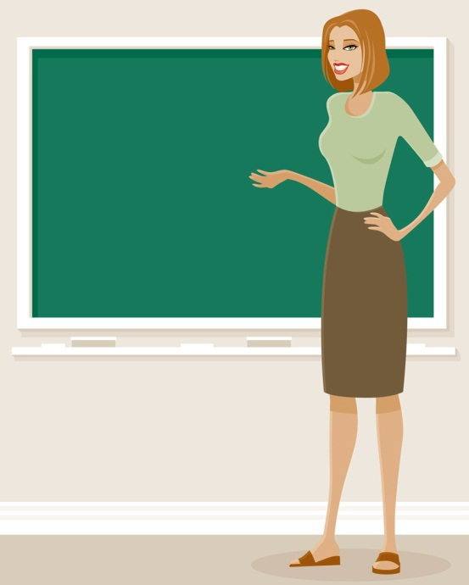

DOPLŇ TEXT O TOM, JAK TO VYPADÁ V NAŠÍ TŘÍDĚ:

Naše třída je vymalovaná ___________________________________ barvou. Chodí

sem__________ dětí. Paní učitelka se jmenuje______________________________ .

Nejvíc se mi tu líbí __________________________________________________ .

Mám tu své kamarády a kamarádky. Nejradši mám __________________________

____________________________________________________________________

Před zahájením této práce připraví učitelka na tabuli pojmovou mapu. Klíčová slova jsou
NAŠE ŠKOLA.

Děti doplňují slova do pojmové mapy, ze které vycházejí při plnění prvního úkolu.

